Informe de realización de pruebas
Persona que realiza las pruebas:
Pedro
Marta
Objeto de prueba (id. o referencia): PRUnitHW-TemyHumAmb
Id. del diseño de pruebas: sketch_PruebaUHWTHAmb Fecha realización: 16/01/2018
Columna Superación del caso de prueba: Sí  ó No .
Identificador Caso de prueba | Resultados obtenidos | Superación del caso de prueba (Sí/No) | Otro Feed-back
CP01 | 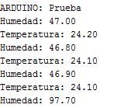  La humedad ha aumentado.
CP02 | 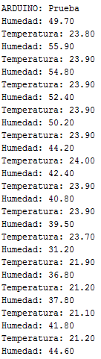  La temperatura ha Disminuido
CP03 | 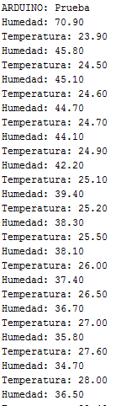  La temperatura ha aumentado

